SARAVÁ RITA BENEDITA!

SARAVÁ POVO DA GIRA MISTA!

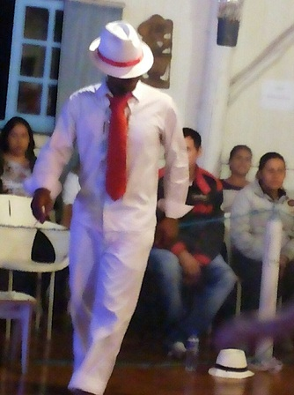
LEMBRETES:  Se você tem uma história, não importa sobre que assunto, e quer vê-la publicada aqui, é só no enviar por e-mail que, depois de analisado pela divisão de cultura e acharem correta, com certeza será publicada.  Faça isso: caboclamarola@gmail.com  envie uma ilustração sobre o assunto que também será publicado.  *************************************  ✓ Atendimentos: Sextas – durante a gira.  ✓Segunda-Feira: Tratamento com o Povo do Oriente.  ✓Sexta-feira e sábado ⇒ gira  ✓ Segunda e quinta feira: Apometria  SE VOCE DESEJA ATENDIMENTO NA APOMERIA MANDE UM WHATSAPP PARA 991559749 COM SEU NOME E TELEFONE  *************************************  A Umbanda oferece ao filho exatamente aquilo que ele oferece ao seu próximo.  >^< ¨<^> ¨ >^< <^> ¨ >^< <^>  Aqui se faz, aqui se paga !  Servir é um aprendizado melhor do que pedir.  É AJUDANDO QUE SE É AJUDADO!!  >^< ¨<^> ¨ >^< <^> ¨ >^< <^>  Amigos são um tesouro sem preço, um gostar sem distância.  A amizade é valiosa demais para ser descartada, grande demais para ser perdida, importante demais para ser esquecida..  >^< ¨<^> ¨ >^< <^> ¨ >^< <^>  A vida é um eco.  Se você não está gostando do que está recebendo, observe o que está emitindo.  >^< ¨<^> ¨ >^< <^> ¨ >^< <^>  A alma é eterna.  E cada alma viaja de uma vida para outra rodeada por companheiros, uns ajudando os outros a cumprir seu destino. Os encontros que temos durante a vida, nunca são coincidências.  >^< ¨<^> ¨ >^< <^> ¨ >^< <^> | CALENDÁRIO DE ATIVIDADES PERMANENTES DA A.B.T.U.C.M.M GIRAS DE:  OGUM E POVO D`ÀGUA - Descarrego  POMBA GIRA - Atendimento  XANGÔ - Passes - Logo após, gira de CRIANÇA  PRETO VELHO - Passes, Benzeduras e atendimento  POVO DO ORIENTE - Energização  CIGANOS - atendimento  CABOCLOS - Descarrego - Passes e Atendimento  EXÚ - atendimento  GIRA MISTA - Atendimento  ESTUDO DO EVANGELHO/ UMBANDA  Doutrinação e Atendimento a sofredores desencarnados e Passes nos médiuns e assistência.  O ATENDIMENTO NESTA CASA É TOTALMENTE GRATUITO. AUXILIE NOSSA ASSOCIAÇÃO, TORNANDO-SE SÓCIO.  GIRAS DE NOVEMBRO/2022:  04/11 – ESTUDO DO EVANGELHO/UMBANDA  11/11 – OGUM E POVO DÁGUA  18/11 – POMBA GIRA  25/11 – HOMENAGEM A RITA BENEDITA  00/11 –  >^< ¨<^> ¨ >^< <^> ¨ >^< <^>  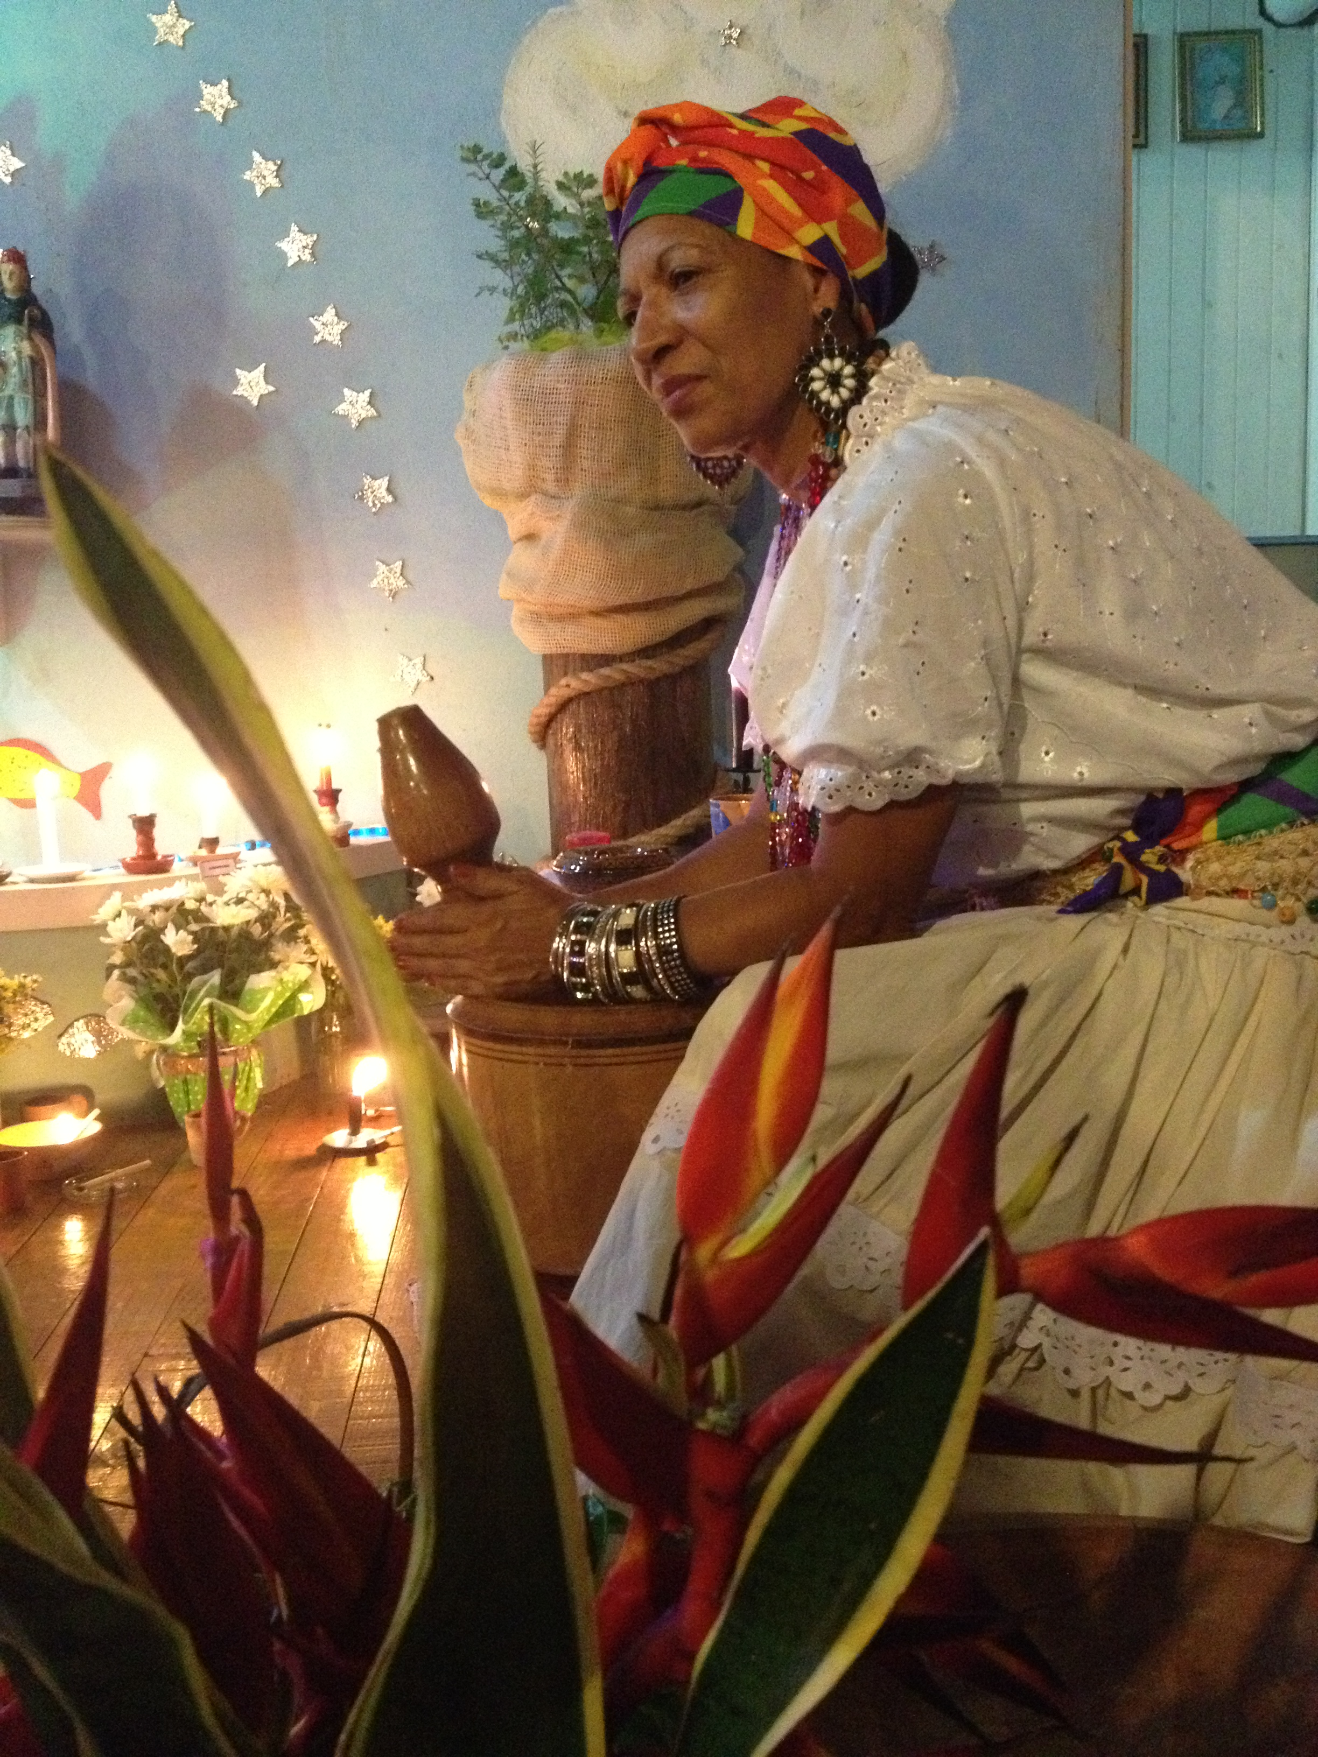

DIA DE FINADOS
O dia de finados é uma convenção religiosa que visa a celebração dos entes queridos que partiram. É comum observarmos a grande peregrinação de familiares aos cemitérios para depositarem flores nos túmulos e acenderem velas para os familiares desencarnados. Isso é benéfico? De que maneira esse ato pode auxiliar o espírito?
Primeiro temos que ressaltar que todos os dias podemos homenagear nossos parentes que se libertaram, portanto não há a mínima necessidade de haver somente um dia para tal. Depois o espírito recebe as emanações mentais positivas dos encarnados amados estejam onde estiverem, não sendo necessário cumprir uma trajetória de lamentações frequentando cemitérios que guardam tamanhas recordações mórbidas e de sofrimento. Quem desejar irradiar vibrações de afeto e amor aos entes queridos que o faça em qualquer lugar, podendo até prescindir de coisas materiais, como velas e flores ( se assim achar melhor) e utilizando a força mental para que seu ato de lembrança chegue até o destino. O espírito familiar ou amigo sentirá essa força chegar independente de onde esteja sendo emitida. Chegou o momento de começar a utilizar as capacidades mentais e assim desenvolver a sensibilidade permitindo alcançar níveis mais elevados de sintonia. Fábio Figueiredo


FAMÍLIA, LUGAR DE PERDÃO...
Não existe família perfeita. Não temos pais perfeitos, não somos perfeitos, não nos casamos com uma pessoa perfeita nem temos filhos perfeitos. Temos queixas uns dos outros. Decepcionamos uns aos outros. Por isso, não há casamento saudável nem família saudável sem o exercício do perdão. O perdão é vital para nossa saúde emocional e sobrevivência espiritual. Sem perdão a família se torna uma arena de conflitos e um reduto de mágoas.
Sem perdão a família adoece. O perdão é a assepsia da alma, a faxina da mente e a alforria do coração. Quem não perdoa não tem paz na alma nem comunhão com Deus. A mágoa é um veneno que intoxica e mata. Guardar mágoa no coração é um gesto autodestrutivo. É autofagia. Quem não perdoa adoece física, emocional e espiritualmente.
E por isso que a família precisa ser lugar de vida e não de morte; território de cura e não de adoecimento; palco de perdão e não de culpa. O perdão traz alegria onde a mágoa produziu tristeza; cura, onde a mágoa causou doença. Papa Francisco.

A honra de um Exu
Exu não é pinga. Não é baderna e nem bagunça. Exu não dá o que não deve, mas, se necessário, tira o que não serve. Exu é caminho, força e vitalidade. Não se vende, não se corrompe e não perde.
É força, planejamento e foco. É de natureza grandiosa e benevolente. No tabuleiro é Rei, torre, cavalo e bispo. Não é peão de ninguém. Quem o chama de servo, com certeza já é cativo de seu poder. Não é e nunca foi escravo de ninguém. Não baixa em sessão neo-pentecostal e muito menos perde tempo com sandices mediúnicas.
Alguns dizem que é o nosso melhor e o nosso pior. Discordo. É o que tem de melhor pra quem sabe ter postura, entendimento e discernimento. Como vejo a imagem do Exu que me acompanha? Como um General. Um senhor de princípios, valores e honra. Sim! Honra! Ingrediente que vem faltando na panela de muitas pessoas…
Exu não é bandido, marginal ou irracional. Exu é poder! Sim, alguns têm preço, Exu têm valores, que me ensinou e ensina. Com força quando necessário, com dor quando for preciso. Mas sempre junto e atento.
De tudo que tenho, daria tudo pra não ter a sua ausência. Minha história é escrita com a “caneta” dele. Gratidão, hoje e sempre. Venha! Deixe Exu ser caminho na sua Vida.

LINHA DO ORIENTE E ATUAÇÃO NA VIDA DO UMBANDISTA
Espíritos que se manifestam nessa Linha
Monges, mestres, rabinos, sábios e pessoas fortemente relacionadas ao que tange a espiritualidade. Espíritos que não se encaixavam nos arquétipos de origem africana, portuguesa e indígena, encontraram na Linha do Oriente uma forma de se manifestar e rememorar as práticas magistas vividas em outras existências.
A Linha do Oriente é muito ampla e tem o objetivo de trazer a cultura do povo oriental para dentro dos terreiros de Umbanda – que se consolida como uma religião multi-cultural – e desta forma trazer o olhar do orientalismo sob nós, homens ocidentais. Vamos encontrar nela monges tibetanos, japoneses, chineses, turcos, muçulmanos, hindus..
Qual o propósito?
Trazem consigo o estímulo ao desapego. Desapego ao padrão de vida imposto, a automatização, ao consumismo desenfreado e ainda, propõe à nós uma reflexão mais profunda sobre o nosso interior. Por isso, é conhecida como a linha que dá mais ênfase a questão da espiritualidade do ser, é como se eles nos dissessem “desliga o modo automático, perceba a vida e encontre dentro de você o sentido de toda essa realidade”.
Por esse motivo é que evoca o arquétipo dos espíritos das religiões orientais, trazendo esse perfil de libertação dos modos de vida costumeiros, de renúncia a hábitos que fazem parte disso e ainda, a de percepção da realidade em um contexto fora do que nos é determinado.
Mãe Lurdes de Campos Vieira pontua em sua obra “Os Guias Espirituais da Umbanda e seus Atendimentos” sobre essa linha, dizendo que ela tem enviado para a Corrente Astral de Umbanda uma quantidade imensa de guias espirituais de graus elevadíssimos, cuja missão é a de humanizar os corações endurecidos e fecundar a fé e os valores espirituais, morais e éticos no mental humano.
Eles estimulam no médium e nos consulentes o caminho da ascenção espiritual, por meio dos estudos, da meditação, da ciência, do conhecimento das leis divinas, do amor, da verdade, da arte e do belo, fazendo-os eliminarem das suas vidas tudo o que é pernicioso.
Mãe Lurdes de Campos Vieira, Os Guias Espirituais da Umbanda e seus Atendimentos, Ed. Madras

Por isso, essa linha também evoca a questão de não esperar que a ajuda venha de fora, mas sim de encontrar dentro de você as reflexões e as decisões que precisam ser tomadas “implantar em você uma força, umainspiração, uma vontade de encontrar-se no seu íntimo, de despertar sua luz interior.. você é Deus, você é co-criador do universo e criador da sua realidade” explica Pai Rodrigo.
Nisso o sacerdote insere que nas comunicações com os espíritos da Linha do Oriente temos a oportunidade de entender sobre o “ampliar de nossa consciência” ou o desenvolvimento da autoconsciência, que proprociona ao indivíduo a autonomia sobre sua trajetória, sobre o que precisa ser melhorado em si em suas relações com o outro.
Isso não tem a ver com viver sem rumo, sem causa ou não se orientar por nenhum segmento, mas sim com deixar de esperar do outroou de criar expectativas em tudo o que nos permeia. “A frustração é a dor diante a uma expectativa não atendida, mas que você construiu, porque você colocou para si que, só quando aquilo se concretizar vindo do externo (ou de outra pessoa), vai ser bom pra você no interno. Só que antes de você esperar do outro, faça você” encerra Pai Rodrigo Queiroz explicando sobre a atuação efetiva em nossas vidas, da regência dessa linha.
Desde os primórdios..
Enfim, mesmo vista (ou pelo menos explicada) com menos frequência, a Linha do Oriente está presente desde do surgimento da Umbanda, quando suas falanges já se manifestavam nas giras como “pequenos fragmentos de tradições esotéricas, da ciência dos magos, dos oráculos e dos mistérios religiosos antigos”. Mãe Lurdes explica em seu livro que essa linha abrigou as diversas entidadesque não se encaixavam nas matrizes indígenas, portuguesa e africana, formadoras do povo brasileiro, mas que mesmo assim preservavam conhecimentos milenares, se afinizavam com os conceitos religiosos e tiveram a preparação necessária para atuar como guias luminosos nessas egrégoras.
“Que você encontre o ser divino que habita em você, pois isso é o que você é, mas que você ofereça isso ao mundo, ofereça isso aos seus, ao seu meio e que seja feliz mais integrado com você, mais integrado com a natureza, com o universo, com Deus, com os Orixás, então, eu reverencio você que é o Deus que habita esse corpo. Namastê!”

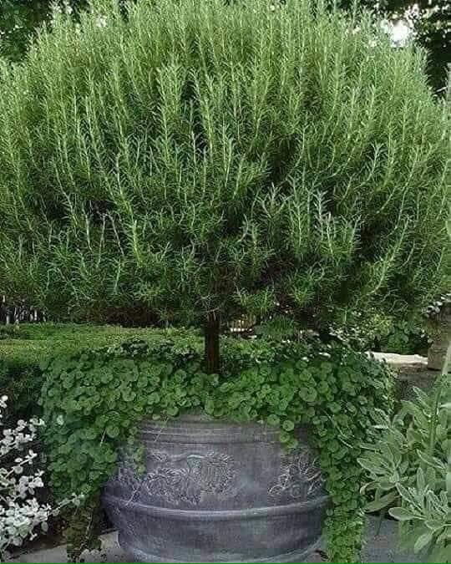
A LENDA DO ALECRIM
Dizem que quando a Sagrada Família fugiu para o Egito com Maria levando em seus braços o menino Jesus ,as flores do caminho iam-se abrindo à medida que eles passavam por elas. O lilás ergueu seus galhos orgulhosos e emplumados, o lírio abriu seu cálice . O alecrim sem pétalas nem beleza , entristeceu lamentando não poder agradar ao menino . Cansada, Maria parou à beira do rio e enquanto a criança dormia , lavou suas roupinhas . Em seguida olhou em redor , procurando um lugar para estendê-las .
-- O lírio quebrará com o peso e o lilás é alto demais .
Colocou-as então sobre o alecrim e ele suspirou de alegria , agradeceu de coração a nova oportunidade e as sustentou ao sol durante toda a manhã .
-- Obrigada , gentil alecrim ! disse Maria
--Daqui por diante ostentarás flores azuis para recordar a cor do manto que estou usando . E não são apenas flores que te dou em agradecimento , mas todos os galhos que sustentaram as roupas do pequeno Jesus serão aromáticas .
" Eu abençoo folha, caule e flor , que a partir deste instante terão o aroma de Santidade e emanarão alegria "

A MAGIA DO TERREIRO.

O terreiro cura quem se permite se curado!
O terreiro tira o vício de quem se permite sair do vício!
O terreiro meu filho só ajuda quem quer ser ajudado!
Milagre existe sim porém aquele que procura o milagre tem que permitir que o milagre chegue, entidade não faz tudo sozinha não meu filho.
Quem quer se ajudado busca ajuda, faz por onde e não fica esperando sentado cometendo os mesmo erros. Ajuda chega sim mas é preciso caminhar sempre!

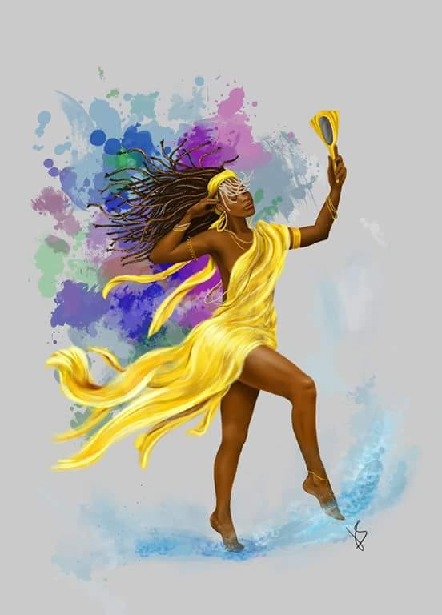
A ÁGUA DA CACHOEIRA SEGUE SEMPRE EM FRENTE, ELA NÃO VOLTA
Magoar um filho de Oxum
É ter a certeza que será esquecido.
A lágrima que rolar,
Será a água que te afogará...
Água doce, também pesa.
Ferir um filho de Oxum,
É saber que o mel que te adoçava, azedou!
Calar um filho de Oxum,
É ter ciência que a voz que te acalmou será só lembrança.
Oxum carrega seus filhos no brilho do seu coração, não há como apagar.
Filhos de Oxum não sofrem todo tempo, Apenas o momento que a ferida se abriu. Todo mal se cura, toda lágrima seca,
E o que foi um desejo, passa a ser somente um nada... 🌟 Ora Yeye ô 💛

A ORIGEM DOS 7 PECADOS

Toda religião tem sempre seu código de comportamento ditado aos fiéis, mas nenhuma se preocupou tanto com isto quanto a religião católica.
O resumo do que aparenta ser o comportamento adequado está explicito nos sete pecados e nas sete virtudes capitais (embora todo mundo conheça os 7 pecados, poucos sabem que existem as virtudes cristãs, deve ser porque o proibido cause sempre mais interesse ).
Esta cartilha poderemos dizer assim, foi organizada e sistematizada por teólogos e filósofos ao longo dos séculos, chegando ao que conhecemos hoje, acerca de 800 anos atrás. Foi o papa Gregório I que lançou oficialmente os pecados capitais nos fins dos anos 500 e setecentos anos depois, Sao Tomas de Aquino em sua Suma Teológica, deu a lista, sua forma final. Há uma década atrás, o Vaticano elaborou uma nova lista modernosa com pecados como poluição do meio ambiente, manipulação genética, riqueza obscena, empobrecimento alheio, trafico de droga, experiencias cientificas amorais e violações aos direitos humanos, publicada no jornal L'osservatore Romano.
Ou seja, haja espaço no inferno para tanta gente.
Só para registro e curiosidade. Fecha o pano. Fernando Martins

A SÍNDROME DA MACUMBA"

Pra início da conversa…
Macumba significa: antigo instrumento de percussão de origem africana, que era outrora us. em terreiros de cultos afro-brasileiros.
Erroneamente utilizam o termo para falar sobre trabalhos espirituais.
SINTOMA 1: Falta de fé.
O seu diagnóstico próprio: MACUMBA!
A realidade: Não reza, não se envolve de fato na vida espiritual.
SINTOMA 2: Casamento em crise.
O seu diagnóstico próprio: MACUMBA!
A realidade: Não respeita o cônjuge, olha mais para a grama do vizinho do que para a própria, não dá carinho, amor, atenção, nem respeito ao parceiro(a).
SINTOMA 3: Crise financeira.
O seu diagnóstico próprio: MACUMBA!
A realidade: Gasta mais do que ganha, não tem planejamento financeiro!
SINTOMA 4: Não tem amigos, vive sozinho(a).
O seu diagnóstico próprio: MACUMBA, INVEJA, FEITIÇO.
A realidade: Não tem humildade, é arrogante, não sabe se relacionar com as pessoas, não tem a capacidade de ouvir o ponto de vista do outro.
SINTOMA 5: Teve “recaída” nos antigos vícios.
Diagnóstico próprio: MACUMBA!
A realidade: Nunca deixou os vícios!
SINTOMA 6: Foi multado.
Diagnóstico próprio: MACUMBA E INVEJA PORQUE COMPROU UM CARRO NOVO.
A realidade: Não respeitou a lei do trânsito.
SINTOMA 7: Pisou no cocô andando pela rua.
Diagnóstico próprio: MACUMBA E DEMANDA DO INIMIGO.
A realidade: Estava ocupado(a) demais olhando o WhatsApp, o Facebook e o Instagram, não olhou para qual direção estava caminhando.
SINTOMA 8: Perdeu o emprego.
Diagnóstico próprio: MACUMBA E INVEJA.
A realidade: Não chegava nenhum dia da semana no horário, não mostrava serviço, não dava um sorriso.
REFLITA
Você tem 100% de responsabilidade pela sua vida e pelo caminho que buscar trilhar. Afinal a escolha, a decisão sobre qual estrada pegar é sempre sua.
É necessário parar de terceirizar a responsabilidade da sua Vida, colocando a "Macumba" como uma justificativa para tudo que não está dando certo.
Você já parou pra pensar que nem tudo é espiritual, as vezes é você mesmo se autossabotando, e deixando suas crenças limitantes interferir diretamente no seu comportamento.
Por isso autoconhecimento é tão libertador!
Fonte: https://www.instagram.com/mesaquanticaestelar.online/...

A NATUREZA DE CADA SER

Tem um koan zen que diz: dois monges estavam lavando suas tigelas no rio quando perceberam um escorpião que estava se afogando. Um dos monges imediatamente pegou-o e o colocou na margem. No processo ele foi picado. Ele voltou para terminar de lavar sua tigela e novamente o escorpião caiu no rio. O monge salvou o escorpião e novamente foi picado. O outro monge então perguntou:
"Amigo, por que você continua a salvar o escorpião quando você sabe que sua natureza é agir com agressividade, picando-o?"
"Porque, replicou o monge, agir com compaixão é da minha natureza."
Temos aí o principio do “fazer o bem sem olhar a quem.”
De certo não devemos mudar nossa maneira de ser por conta da maneira de ser do outro. E por vezes, nas relações humanas, o bem que é feito produz no outro uma transformação, além é claro, de nos trazer sempre um bem estar.
Já dizia Machado de Assis: “a gratidão de quem recebe um bem é menor do que o prazer de quem o faz”. E está certo nosso escritor maior. A energia do agradecimento e contentamento do outro, traz uma bela dose de revitalização para nossa alma.
Não ser Geni, decantada por Chico Buarque, mas ser você a partir da percepção de sua natureza e se esta é fazer o bem, não deixe que as agruras, os “nãos”, as maldades do mundo, transformem a sua natureza. Pelo contrário, faça a sua natureza transformar o mundo e o outro. E digo: dá certo.
Não percamos as chances que surgem de exercitar nossa natureza de bondade.
O filósofo francês Françoise Marie Arouet, mais conhecido como Voltaire, disse certa vez nos idos do século XVIII: “Todo homem é culpado do bem que não fez”.
Não deixe que esta culpa brote em você. Vai lá, de certo tem alguém que está precisando de sua ajuda.
Só para registro e reflexão. Fecha o pano. Paz e Luz Fernando Martins

A Umbanda que eu amo

A Umbanda que pratico, é pura e simples, sem conceitos cósmicos e metafísicos, sem teorias helênicas, despida de vaidades e preconceitos.
A Umbanda que pratico , não aceita que para ajudar alguém ou dar evolução a um ser espiritual, precisemos sacrificar outro ser, pois entendo que a Umbanda é antes de tudo uma celebração à vida.
A Umbanda que pratico, acolhe a todos da mesma forma, seja qual for sua cor, orientação sexual, posição social e religião.
A Umbanda que pratico, não quer servos ou escravos, quer sim pessoas de boa vontade, pessoas que venham com o coração aberto, pessoas que entendam que não devem vir para a Umbanda pensando somente em melhorar a sua vida, mas sim pessoas que entendam que ajudando a melhorar um pouco que seja este mundo, vão com certeza receber sua parte nesta melhora.
A Umbanda que pratico, não quer ninguém vivendo “DA RELIGIÃO” e nem “PARA A RELIGIÃO”, quer sim que vivamos “A RELIGIÃO” em toda sua plenitude.
Na Umbanda que pratico, Orixás e entidades, não nos tratam como empregados ou meros “cavalos”, eles nos tratam como companheiros de jornada, não nos fazem exigências absurdas e respeitam nossos limites e nosso livre arbítrio.
Na Umbanda que pratico, sabemos que a caridade é importante, mas não só a material, entendemos que a maior caridade que podemos fazer e sermos as melhores pessoas o possível, passando isto a quem nos procura.
A Umbanda que pratico, nos incentiva a estudar e aprender cada vez mais, pois entendo que não devem existir segredos em uma coisa tão bela como esta religião.
A Umbanda que pratico, é uma Umbanda que não assusta ninguém, não causa medo, ao contrario traz o prazer e a alegria para dentro do terreiro.
Na Umbanda que pratico, não há lugar para a soberba, os títulos e cargos são meras referências, sem aquela idéia de que quem os possui é melhor que os outros.
Essa é a Umbanda que amo!

Oração diária
Pai!
Obrigado por Teu amor que me protege e perdoa aqueles momentos de fraqueza, obrigado por esse amor que me concede a chance de recomeçar e me aproximar de Ti, mesmo eu sendo falho em diversos momentos.
Que eu seja abençoado (a) por Tua proteção e poder para que o meu dia seja guardado e protegido de todos os males. Amém!



ANÚNCIOS

A ABTUCMM deseja levar aos médiuns e freqüentadores informações útil para a Comunidade Umbandista e simpatizante, desta forma, estaremos distribuindo mensalmente este informativo. Você pode contribuir enviando arquivos, informações, anúncios, etc. e doando papel chamex.
Colabore com a ABAIAS → Associação Beneficente ao Amparo a Infância e Assistência social.

IMPACT DESIGN
O que há de melhor em matéria de soluções para a sua empresa através de divulgação de marca, evento, serviço ou produtos através da internet.
Criação de sites e hospedagens. Fone(48)84047603 -
E-mail:contato@impactdesign.com.br

VISITE O SITE DA “ABTUCMM” Acesse: http://www.maroladomar.com.br____

Não fume em nossas dependências.


MARIA ALICE TARÔ
Marque sua hora pelo WHAATS APP (48) 996891905

Eldeni F. Camargo - WHAATS APP 988036887

